國立臺北商業大學

資 訊 管 理 系

107’資訊系統專案設計

**系統手冊**

**組 別： 第107207組**

**題 目： Picard 啾**

**指導老師： 葉明貴老師**

**組 長： 10636024張瑜倢**

**組 員： 10636006錢佩青**

**10636014張榕真**

**10636020林廷儫**

**中華民國107年5月16日**

1. **背景與動機**
2. **簡介**

在許多場合中，交換名片是一個基本的社交禮儀，然而對於紙本名片的保存以及使用是許多人可能會遇到的問題。因為名片在保存時，常常會不小心弄丟，或是當要尋找時從大量名片卻無法即時找到所需要的名片，因應這樣的窘境，電子化是一個極佳的選擇。近幾年因行動裝置普及，市面上已有許多的電子名片管理APP提供此一功能。

經分析這些APP的做法，常見的作法之一為在收到紙本名片後利用影像辨識技術將之進行掃描辨識後轉成電子資料，此一作法的問題在有一定比例的文字無法辨識，因此還需人力介入修訂，另一種是透過網路傳送彼此製作好的電子名片，需在事前知曉雙方的聯絡方式，才可傳輸電子名片。因此本專題以此為發想，希望發展出一款行動名片管理APP透過語音辨識及聲波傳輸技術，讓手機在辨識使用者正進行自我介紹時，能將電子名片資料透過聲波與對方行動裝置交換電子名片。

利用聲波的原因在於交換名片時兩人的距離夠近，且要交換的電子資料內容不多，因此不需透過無線網路就可以傳輸。也因為資料透過聲波傳輸，因此不需要拿出手機即可交換資料，即使手上要交換紙本名片也不會手忙腳亂。

交換名片資料之外，APP端的系統可以利用分類功能來整理所搜集的名片，同時也可以在APP上輕鬆客製自己的電子名片，而在欲前往客戶公司時，也可以透過AR辨識導覽路線，增加使用者使用APP的趣味性。而在後端處理個人資料更新時的主動推播(例如轉職﹅職務調整)，並將異動資料更新到APP端電子名片系統上。

1. **問題與機會**

現今的我們，身處在經濟變動劇烈的時代，傳統企業面臨重大挑戰，微型創業風潮趁勢崛起，個人數位行銷需求大增，而若還拘束於紙本式的名片，那對於企業間彼此的互動可能還是會有一定的限制。目前，在行動名片的應用方向，最主要便是透過電子名片的交換，達成企業間彼此商業模式的宣傳及關係維護，像是透過看板貼文來顯示商家最新的訊息，包含優惠促銷或新品上市。因此，本專題提供使用者整合各廠商名片，進而成為一個輕鬆且方便的工具，讓使用者整合客戶數據以及關係維護。

此外，聲聯網目前的應用逐漸廣泛，像是電視劇行銷，透過收看電視劇時喇叭發出的聲音，而廠商在其中對該產品的影像質入超聲波，而這個超聲波夾帶著該產品的數據，或是行動支付，只要一端發出超聲波，另一端接收，也能完成近場交易。本專題，將之與電子化名片結合，只要雙方在介紹時，透過手機辨識使用者的聲波，便可將雙方的行動名片資料，藉由聲波傳輸交換彼此行動名片，如此能快速且有效的提供雙方甚至是多方使用者名片。

透過聲聯網以及行動名片的結合，帶給使用者更快速及便利的體驗，達成更長久關係的互動以及減少紙本名片的消耗。

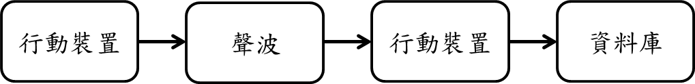

圖 1 傳輸流程圖

上文，簡述了許多行動名片及聲聯網相關想法，本專題期望透過探討並整合此兩概念實作一個「行動名片結合聲聯網的應用」。

下表為本專題之SWOT分析圖

|  |  |
| --- | --- |
| Strengths | Weaknesses |
| * 利用聲波傳輸不必額外動作，講出關鍵字即可自動交換。 * 即時更新資料。 * 結合影像與AR導覽功能快速回憶起客戶資訊。 | * 不具備一般使用者熟悉之紙本名片匯入功能。 * 數據傳輸量相對於無線網路傳輸較少。 * 傳輸距離有限制。 |
| Opportunities | Threats |
| * 只需一般智慧型手機無須額外設備，較易切入市場。 * 操作簡易，可同時交換紙本與電子名片。 * 不論紙本名片與電子名片都為潛在使用者。 | * 電子名片管理系統擁有較多競爭者。 * 相較於其他技術，聲聯網的應用案例較少，可能導致部分使用者嘗試的意願降低。 |

1. **相關系統探討**

將名片電子化，已漸漸成為未來商務社交場合中的全新社交載體，電子名片通過收錄個人、企業及其相關業務訊息，產生成與之相匹配的二維碼或圖文訊息，透過掃描識別電子名片上的二維碼，用戶便可解析整張名片的紙本訊息，包括姓名、職務、電話、地址以及電子信箱等事先載入的內容，從而儲存到通訊錄中，無需人工輸入，還能零成本地更新和維護。目前市面上相關的應用:

* **Cardcloud**

美國一家數位軟體公司Cardcloud 開發出一項數位名片的服務，讓使用者可以直接在手機上編輯、接收與發送電子名片。

只要輸入對方的e-mail 信箱，他就會收到一個電子名片，這個電子名片可以收錄到他的手機或電腦裡，上頭有你的聯絡方式、社群網址等。

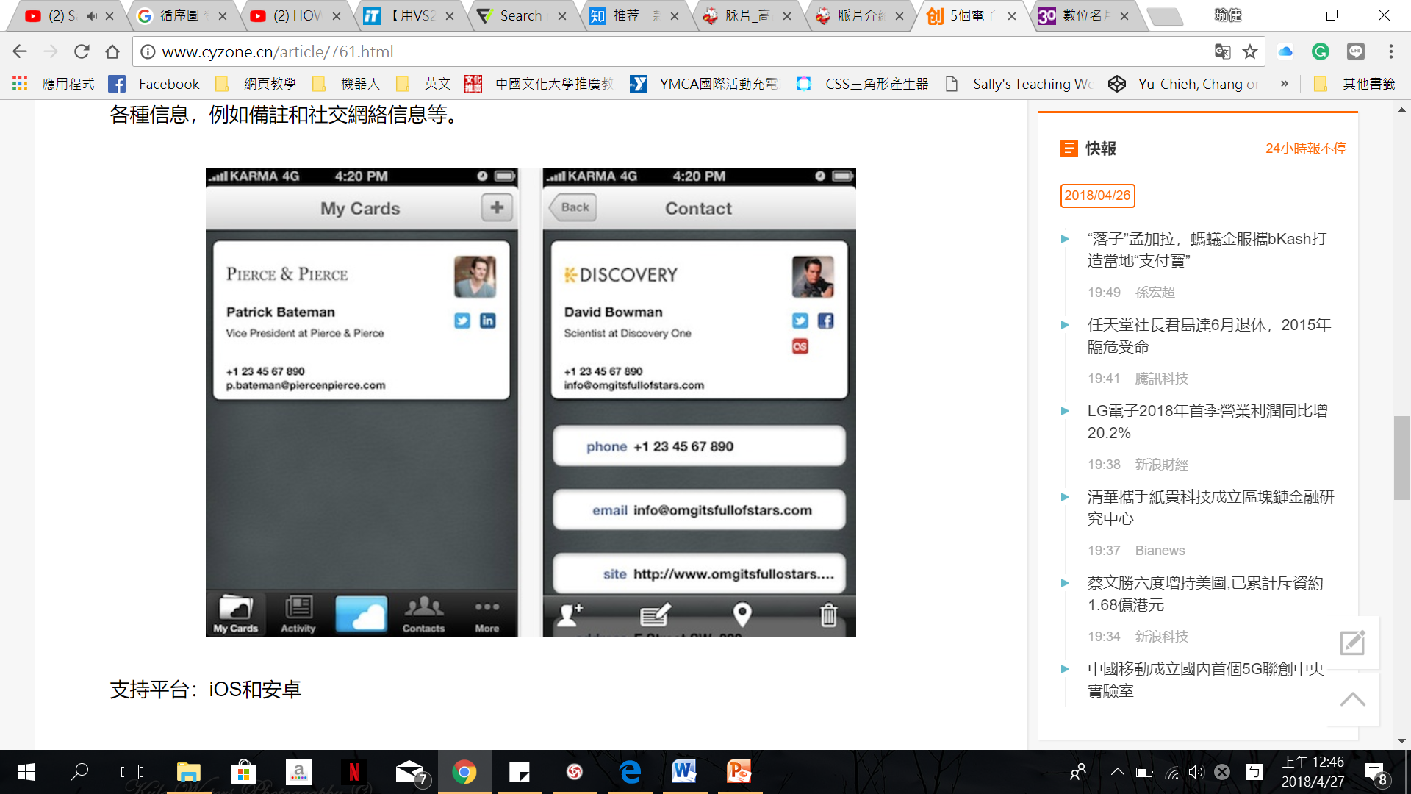 

圖 2 Cardcloud 電子名片介面

* **Loopd「握手取代交換名片」**

矽谷的新創團隊Loopd開發展場數據分析平台，在2015年用「握手取代交換名片」將軟硬體的整合，活動參與者可先在App中輸入自己的姓名、職業、地址等想讓他人得知的資訊，再戴上由Loopd開發的吊牌，當參與者的吊牌互相碰撞，便可以交換自己的名片資訊。

Loopd日前已經與美國知名公司Box合作提供展場數據，未來也將持續拓展其目標市場，包括遊樂園、購物中心、博物館等大型展場。

Loopd的收費機制則為按照活動人數報價，曾幫思科辦過300人的研討會，收費約兩萬美元。

但其先決條件除了須具備智慧型手機外，需額外購買該公司所推出之吊牌才能結合使用。

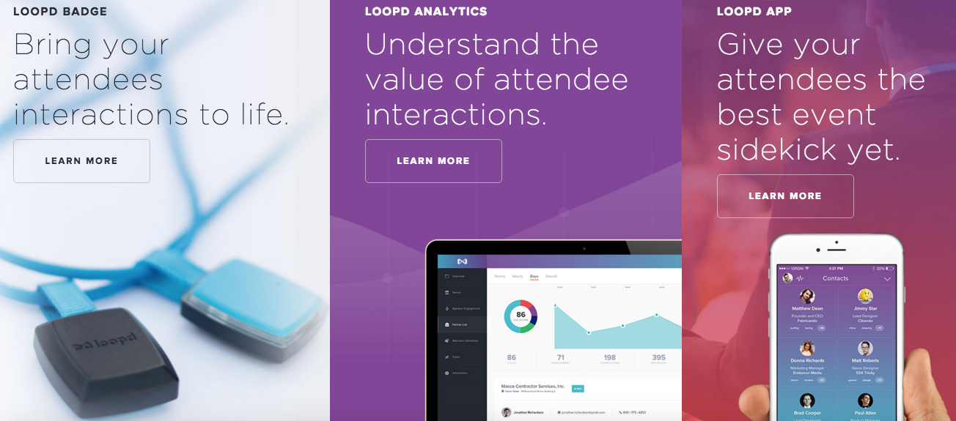

圖3 Loopd 產品示意圖

* **showboxed**

用戶可以進行名片數字化導入工作，這個應用可以掃描傳統紙本名片，除了名片外，它還可以掃描發票，並將這些數據儲存在一個經過加密的個人帳戶中，但該軟體只提供30天的免費試用。

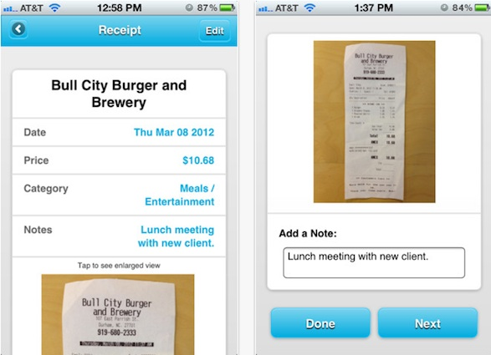

圖 4 showboxed APP介面

1. **系統目標與預期成果**
2. **系統目標**

使用者能夠利用我們的系統達到交換電子名片的動作，並不需在交換傳統名片時又掏出手機來交換電子名片，而是在交換傳統名片時能透過聲波同時交換。

也能利用APP進行個人化名片設計，及管理交換到的名片，欲拜訪客戶時，也能透過AR功能導覽客戶所在地。也可以在交流專區與其他人討論職場上的相關問題。預計完成下列幾項功能:

1. 名片聲波傳輸
2. 個人名片設計
3. 客戶名片管理
4. AR探索位置
5. 業界交流專區
6. **預期成果**
7. 傳統名片結合現代技術

將現代的智慧手機智慧生活結合傳統名片，帶來更多便利性。

1. 資料即時更新

不像傳統名片更換公司或職位需要跟客戶和朋友一個個更新，此功能能自動更新電子名片的修改，並且在有網路的環境下，即時更新。

此功能為收費功能，以達成本APP穩定的收入來源。

1. 名片自動傳輸

只需提到關鍵用字即可觸發傳輸功能，不需一面互相介紹，還要交換名片又要透過電子裝置同時擷取電子資訊而顯得手忙腳亂。

1. AR探索

讓使用者能利用AR功能輕鬆找到客戶所在地，不必再切換多種APP來搜尋位置。

1. 討論區

解決許多人共同遇到的職場上問題。

1. **系統規格**
2. **系統架構**

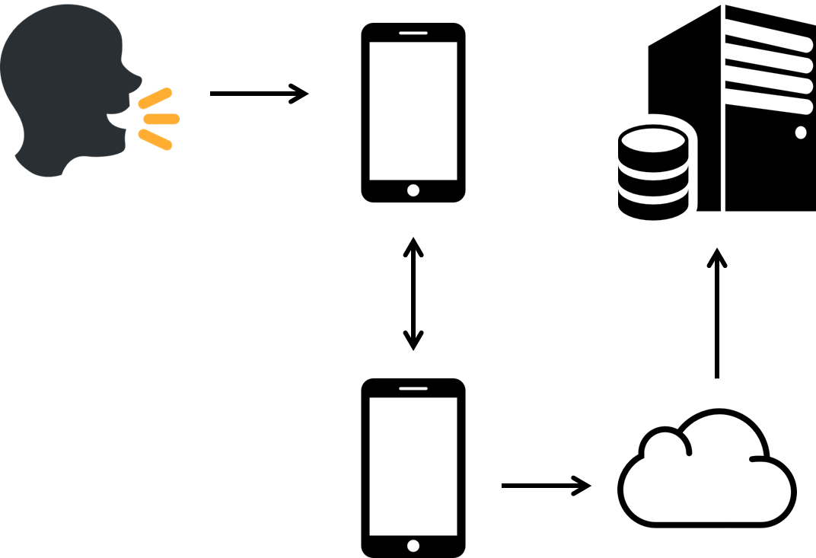

圖 5 系統架構圖

1. **系統軟、硬體需求與技術平台**

|  |  |
| --- | --- |
| 開發環境 | |
| 硬體規格 | PC個人電腦 |
| 作業系統 | Windows 7 |
| 開發平台 | Android Studio |
| 程式語言 | Java、SQL |
| 資料庫系統 | SQL Server2012 |
| 伺服器環境 | |
| Windows Server2012 R2 | |
| 執行環境 | |
| 硬體規格 | 智慧型手機 |
| 作業系統 | Android 4.0以上 |

1. **使用標準與工具**

UML 2.0 : Visual Paradigm

1. **專案管理**
   * 1. 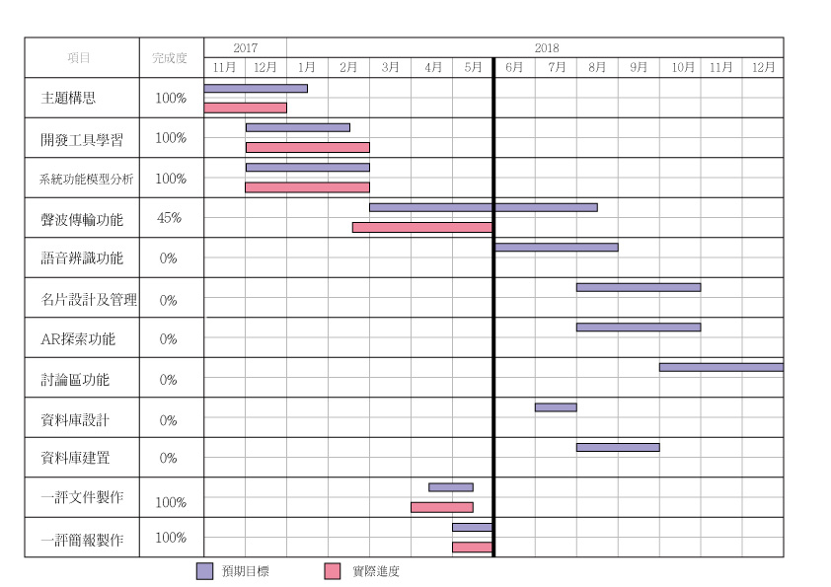**專案時程：甘特圖或PERT／CPM圖**
     2. **專案組織與分工**

|  |  |  |  |  |  |
| --- | --- | --- | --- | --- | --- |
| 主要● 輔助○ | | 10636024  張瑜倢 | 10636006  錢佩青 | 106366014  張榕真 | 10636020  林廷儫 |
| 項目 | 內容 |
| 企劃 | 主題制定 | ● | ● | ● | ● |
| 系統規劃 | ● | ● | ● | ● |
| 資料庫 | 建置 |  | ○ |  | ● |
| 維護 |  | ○ |  | ● |
| 程式 | 聲波傳輸 | ● | ● | ● | ● |
| 語音辨識 |  |  | ● | ● |
| 名片設計 | ● | ● |  |  |
| 名片管理 |  |  | ● | ○ |
| 美工設計 | Logo設計 | ● | ● | ● | ● |
| UI設計 | ○ | ● |  |  |
| 文件 | 簡介 | ● |  |  |  |
| 背景與動機 | ● |  |  |  |
| 系統目標與預期成果 |  | ● |  |  |
| 系統規格 |  |  | ● |  |
| 專案管理 |  |  |  | ● |
| 需求模型 | ● | ● | ● | ● |
| 設計模型 | ● | ● | ● | ● |
| 簡報製作 | ● | ● | ● | ● |

1. **需求模型**
2. **使用者需求**

現在市面上有不少電子名片管理系統，本專題發現，其蒐集名片的方式多透過影像辨識實體名片，再轉為文字存於裝置中。但使用這種方式交換名片時，仍然需在見面時交換實體名片，且必須在事後自行拍照才能將名片資訊存於系統中以做後續的管理，因此若不甚遺失名片亦或是忘了將名片載入管理系統中，仍然會造成管理之不便。

若能將名片電子化，且在互相認識時，能透過聲波達到自動交換名片，便能改善上述問題，讓名片管理變得更加輕鬆。故本專題計畫開發一系統，透過電子名片結合聲聯網，在見面自我介紹時透過語音辨識及聲波傳輸技術，即時將自身的行動名片傳於對方系統中，如此使用者並不需進行額外的動作，便可在社交場合上輕易完成名片的交換。

* + 1. **功能需求**

本專題開發一名片管理系統，以改善使用者對於名片在接收後的存放以及整理資料的不便。首先APP的使用者必須先設計自己的電子名片，以便彼此在介紹時，能更快速地了解雙方的個人資料。使用者在介紹彼此姓名時，行動裝置會經由語音辨識到已說出的姓名，即利用聲波傳遞電子名片，達到電子名片交換的目的。

但聲波傳輸所傳送之資料量較小，因此所傳輸之電子名片為簡易資料，若需查看客戶完整名片資料，則可於後續連至遠端資料庫進行查詢；而若使用者的電子名片個人資料更新時(例如轉職到新公司﹅職務調整)，將會主動推播並將異動資料更新到APP端電子名片系統上。

|  |  |
| --- | --- |
| UseCase | 需求分析 |
| 註冊 | 使用者需註冊會員才能使用此APP |
| 登入 | 已註冊之會員需要先登入後才能使用此APP |
| 設計名片 | 使用者可自行設計個人名片 |
| 管理名片 | 使用者管理透過聲波交換的名片 |
| 交換名片 | 透過聲波交換名片 |
| 文章交流 | 使用者可透過發文及回應交流彼此公司資訊 |

* + 1. **非功能需求**

|  |  |
| --- | --- |
| 操作性 | 系統將呈現於行動裝置之應用程式上 |
| 系統應該能夠透過聲波傳輸接收電子名片 |
| 效能 | 系統應能在合理範圍內快速傳輸簡單電子名片 |
| 安全 | 只有在能聽到聲波範圍內的使用者能接收到名片 |
| 接收者只有當名片持有者授權後才能看到完整內容 |
| 文化與政策性 | 系統應能辨識中英文 |
| 系統必須保障使用者之個資 |

1. **使用個案圖**
2. **使用個案描述**
3. **分析類別圖**
4. **循序圖**
5. **設計類別圖**